URGENTE

Caracas, 26 Agosto 2006 6:30 AM
No. 1

ESPECIAL

Reza Un dicho: “piensa mal y acertarás”...¿Cómo no pensar mal ante las contradicciones y descaro de los gringos de la embajada de USA en Caracas?. Muy grave lo sucedido. Como adelanto le anexo breve reseña del DIARIO VEA y mini reporte fotográfico de la web de Aporrea. (FREDDY BAPTISTA)

Ministro Jesse Chacón

Detonantes y cables para explosivos contenía “valija diplomática”
Caracas.- El ministro de Interior y Justicia, Jesse Chacón, ofreció una rueda de prensa para referirse al incidente ocurrido en el aeropuerto de Maiquetía con funcionarios de la Embajada de Estados Unidos en Venezuela, y aseguró que la mayoría de los bultos no eran “valija diplomática”, sino contrabando. Chacón expresó que los bultos revisados, 20 en total, no contenían ninguna indicación que los avalaran como valija diplomática, ni reunían en su interior esa característica. Contenían enseres de un funcionario diplomático que va a venir a prestar sus servicios como funcionario de esa Embajada. Uno de los bultos contenía detonantes y cables para uso de explosivo que requería el control de organismo competente de la Fuerza Armada Nacional.
Chacón aseveró que 4 de los 20 bultos que llegaron al país correspondían a una franquicia aduanera o enseres para funcionarios de una embajada. Dijo que el Artículo 50 de dicha Convención define lo que es la franquicia aduanera. En ese material, resaltó el Ministro, no arribó ninguna valija diplomática.
La retención la hicieron efectivos aduaneros del Destacamento 53 de la Guardia Nacional de Venezuela en horas de la noche del 23 de agosto. En las primeras averiguaciones se presumía que se trataba de un lote de mercancía destinado a la agregaduría militar de EEUU en Venezuela. Fueron introducidos en horas no habilitadas y en horas no autorizadas, subrayó Chacón

Imágenes de "las valijas" que el imperio pretendió meternos por Maiquetía
Por: Aporrea.org
: 25/08/06

El Ministro Chacón explicó que el voluminoso cargamento que entró al país no formaba parte de la conocida “Valija Diplomática”, la cual comúnmente contiene documentos o efectos clasificados, que está protegida por los acuerdos internacionales y además exonerada del impuesto y la revisión aduanal en el país receptor.
Los bultos tampoco tenían la identificación externa que obligatoriamente deben portar para dicha condición. Incluso los grandes camiones donde fueron retirados (y de los cuales mostró fotografías) poseían placas venezolanas y no pertenecían a la embajada, tal como era obligatorio, y como había informado la misión norteamericana al aeropuerto a través de un oficio.

  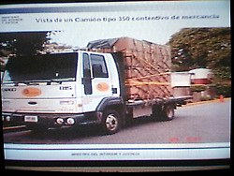
  Aquí venían unos pollitos
  Credito: Aporrea.org
  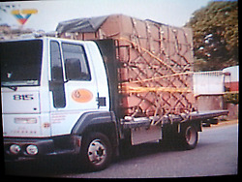
  Mas pollitos
  Credito: Aporrea.org
  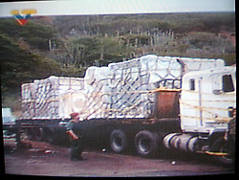
  Aquí unos juguetícos para los niños pobres en la primera y muchas pistolitas de agua en la segunda
  Credito: Aporrea.org
  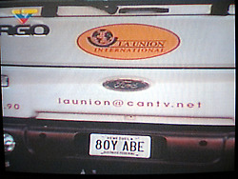
  Son placas venezolanas normales o de la Embajada gringa?... usted que cree?
  Credito: Aporrea.org

Fin/ FB

